Activité : freinage d’un véhicule.

On rappelle que la distance totale de freinage est la somme de la distance de réaction (D_{R}) (distance parcourue pendant le temps de réaction) et de la distance de freinage (D_{F}).
On montre que cette dernière est donnée par la relation D_{F} = 0.05 x v² / k . Dans cette relation, D_{F} est exprimée en mètre (m) et v (la vitesse du véhicule avant le début du freinage) en m/s. k est un coefficient qui dépend des pneumatiques et de l’état de la route.
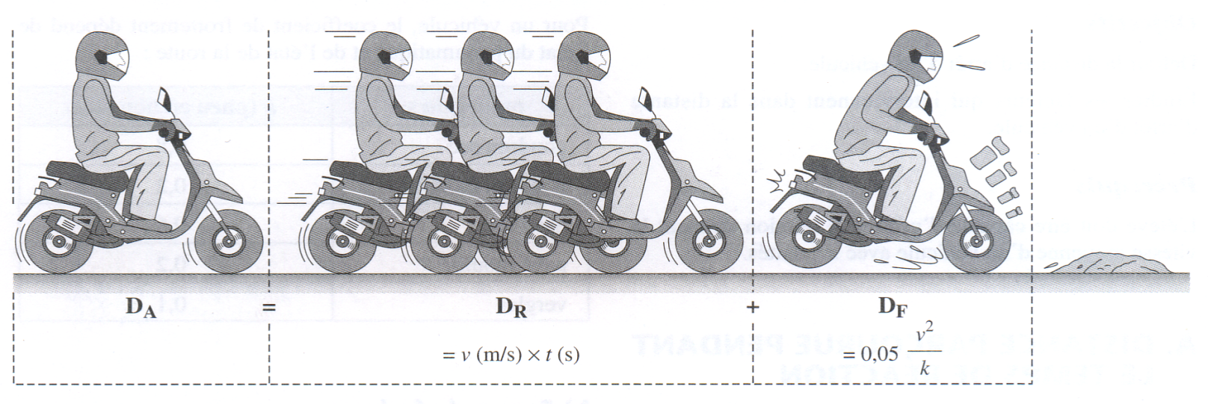
On remplira le tableau suivant, au fur et à mesure des questions :

Type de route | Vitesse (km/h) | v (m/s) | D_{R} (m) | D_{F} (m) | D_{A} (m)
Route sèche | 30 | 8,3 | 10,0 | 4,3 | 14,3
 | 50 | 13,9 | 16,7 | 12,1 | 28,7
 | 90 | 25,0 | 30,0 | 39,1 | 69,1
 | 130 | 36,1 | 43,3 | 81,5 | 124,8
Route mouillée | 30 | 8,3 | 10,0 | 17,4 | 27,4
 | 50 | 13,9 | 16,7 | 48,2 | 64,9
 | 90 | 25,0 | 30,0 | 156,3 | 186,3
 | 130 | 36,1 | 43,3 | 326,0 | 369,3

- On prendra comme temps de réaction t_{R} = 1,2 s. Calculer dans les quatre cas suivants la distance de réaction D_{R}: à la vitesse de 30 km/h ; en ville à la vitesse limite de 50 km/h ; sur une route de campagne à la vitesse limite de 90 km/h ; sur une autoroute, à la vitesse limite de 130 km/h.

Cas n°1 (30 km/h)
On cherche à calculer la distance de réaction $D_{R}$d’un véhicule roulant à 30 km/h.
On sait que $t×v=\frac{d}{t}×t$
$d=v×t$
$$D_{R}=v×t_{R}$$
Attention : il faut convertir la vitesse en m/s
$$v=30{km}/h=\frac{30 km}{1 h}=\frac{30 000 m}{60×60 s}=\frac{30 000 m}{3600 s}≈8,3 m/s$$
On applique la formule : $D_{R}=v×t_{R}=8,3×1,2≈10 m$
Il faut faire le même calcul pour les trois autres cas.
Les résultats sont identiques sur route mouillée.

- Sur route sèche le coefficient k est égal à 0,8. Calculer la distance de freinage D_{F} dans les 4 cas et en déduire les distances d’arrêt D_{A} sur route sèche.
Cas n°1 (30 km/h)
On cherche à calculer la distance de freinage $D_{F}$d’un véhicule roulant à 30 km/h sur route sèche (k = 0,8).
On sait que $D_{F}=0,05×\frac{v^{2}}{k}=0,05×\frac{{8,3}^{2}}{0,8}=4,3 m$
- Sur route mouillée, le coefficient k est égal à 0,2. Calculer la distance de freinage D_{F} dans les 4 cas et en déduire les distances d’arrêt D_{A} sur route mouillée.

Le calcul est le même que celui de la question 2. Mais il faut remplacer k par 0,2.

Pour calculer la distance d’arrêt $D_{A}$ on utilise la relation $D_{A}=D_{R}+D_{F}$

- Représentation graphique : (de préférence sur papier millimétré)
D_{A} (m)
v(km/h)
Représenter la distance d’arrêt en fonction de la vitesse.
- sur route sèche : 1 cm 10 km/h 1 cm 5 m
- sur route mouillée : 1 cm 10 km/h 1 cm 20 m
5) Estimer à l’aide du graphique, la distance d’arrêt D_{A} du véhicule roulant :
a) à 100 km/h sur route sèche b) à 110 km/h sur route mouillée

6) Compléter le tableau suivant :
facteurs | DR dépend ... |  | DF dépend ... |  | DA dépend ...
 | vrai | faux | vrai | faux | vrai | faux
... de l'état de fatigue du conducteur. | × |  |  | × | ×
... du système de freinage. |  | × | × |  | ×
... de l'absorption d'alcool, de drogues. | × |  |  | × | ×
... de mauvaises conditions météo. | × | × | × |  | ×
... de l'état des pneumatiques. |  | × | × |  | ×
... de la vitesse du véhicule. | × |  | × |  | ×

